**MASARYKOVA UNIVERZITA**

FAKULTA SPORTOVNÍCH STUDIÍ



**FOTBAL**

bp4028

**Rozehřátí a rozcvičení**

Vyučující:PaedDr. Karel Večeřa Vypracoval: Jaromír Stanko (492129)

Brno, 2020

**Prostředí:** hřiště TJ Tatran Bohunice

**Pomůcky:** míče, kužely, mety, rozlišovací trika

**Počet hráčů:** 28

**Doba trvání:** 20 minut

1. **Zahřátí organismu**
   1. **Plácaná**

*Varianta-1* Družstvo pobíhá ve vyznačeném prostoru, v náhodném směru a při střetu si spoluhráči plácnou rukou.

*Varianta-2* Družstvo pobíhá ve vyznačeném prostoru, v náhodném směru a při střetu si spoluhráči plácnou střídavě pravou a levou rukou a následně se dotknou i nohama.

**Cíle:** zahřátí organismu, koordinace pohybu, týmová spolupráce, orientace v prostoru.

**Doba trvání:** 2 minuty.

**1.2 Mlýn**

Hráči utvoří kruh (tzv. mlýn) chycením se za ramena, jsou čelem dovnitř kruhu, kromě jednoho hráče (chytač), ten zůstává mimo kruh. Jeden z hráčů v kruhu má vzadu za pasem zasunuté rozlišovací triko (rozliška). Úkol hráče, který zůstal mimo kruh je ten, že se snaží získat rozlišku, přičemž hráči v kruhu synchronizovaným pohybem vpravo nebo vlevo brání chytači jejímu získání. Po získání rozlišky chytačem se hráči postupně prostřídají v chytání.

**Cíle:** zahřátí organismu, koordinace pohybu, týmová spolupráce, strategie.

**Doba trvání:** 2 minuty.

1. **Dynamický strečink**

|  |  |  |
| --- | --- | --- |
| Nákres | Terminologický popis + počet opakování | Fyziologický účinek |
|  | **VP:** mírný stoj rozkročný.  **Provedení:** Paže v bok.  Kroužení hlavou 4x vpravo, 4x vlevo. | Kloubní mobilizace krční páteře.  Protažení trapézového svalu a zdvihače hlavy. |
|  | **VP:** mírný stoj rozkročný.  **Provedení:** Upažit.  Kroužení zápěstím 4x na obě strany, kroužení předloktím 4x na obě strany, kroužení pažemi 4x na obě strany. | Kloubní mobilizace horních končetin. |
|  | **VP:** Stoj mírný rozkročný.  **Provedení:** Pravá paže vzpažit, levá paže v bok. Úklony 4x vlevo a 4x vpravo. | Protažení šikmých břišních svalů a vzpřimovačů páteře. |
|  | **VP:** Stoj rozkročný.  **Provedení:** Hmity 1. doba paže ve vzpažení 2x mírný záklon. 2. doba paže ve vzpažení 2x hluboký předklon. Celé opakování 5x. | Protažení zadní strany dolních končetin a bederních svalů. |
|  | **VP:** stoj na levé noze.  **Provedení:** 8x hmity pravé nohy v zanožení. Vystřídat strany. | Uvolnění kyčelního kloubu.  Protažení hýžďových svalů. |
|  | **VP:** stoj na levé noze.  **Provedení:** 8x hmity pravé nohy v unožení.  Vystřídat strany. | Uvolnění kyčelního kloubu. |
|  | **VP:** Vzpor ležmo.  **Provedení:** 20x střídavé přitahování kolen k hrudi. | Aktivace svalů celého těla. |

*Tabulka 1- Dynamický strečink (Autor)*

**Cíle:** protažení svalových skupin a zahřátí kloubního aparátu.

**Doba trvání:** 3 minuty.

1. **Běžecká abeceda**

Provádíme na vzdálenost 15 metrů, vracíme se poklusem.

**Základní prvky běžecké abecedy:**

Lifting

Skipping

Vysoká kolena

Překopávání

Zakopávání

Úkroky do stran (pletení housky)

Odpichy

**Cíl:** zahřátí organismu, procvičení dolních končetin.

**Doba trvání:** 3 minuty.

1. **Sprinty**

Provádíme na vzdálenost 15 metrů, start z různých poloh a na pokyn trenéra návrat poklusem.

**Startovní polohy:**

* stoj
* nízký dřep
* klek
* leh na břiše
* leh na zádech

**Cíle:** rozvoj rychlosti a reakční doby.

**Doba trváni:** 2 minuty.

1. **Herní dovednosti**

**5.1 Přihraj a utíkej**

28 hráčů se rozdělí do sedmi skupin po čtyřech hráčích. Všech sedm skupin bude trénovat současně. Každá skupina má vyznačený prostor (čtverec 10x10m), v němž stojí hráči, kdy jeden z nich bude mít míč *(obr. 1).* Na povel trenéra první hráč přihraje míč hráči, kterého má po své pravé ruce a po přihrání míče okamžitě vyrazí k metě, která je uprostřed čtverce, té se dotkne rukou a běží zpět na své výchozí místo. To samé provedou všichni hráči po obdržení přihrávky. Na další povel trenéra se mění směr přihrávání.

Úkolem je, aby se hráči stačili vrátit na své výchozí místo, než jim bude opět přihrán míč. Vzhledem k tomu, že se jedná o dynamickou formu herní dovednosti, je důležité vnímat prostor, aby se hráči při dobíhání k metě nesrazili.

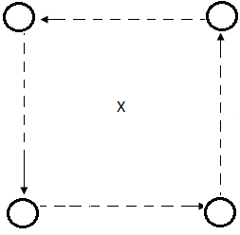

*Obrázek 1- Přihraj a běž (Autor)*

**Cíle:** zdokonalení přihrávky, orientace v prostoru, rozvoj koordinace, rozvoj rychlosti.

**Doba trvání:** 4 minuty.

**5.2. Slalom**

28 hráčů se rozdělí do čtyř skupin po sedmi hráčích, v každé skupině budou tři míče. Všechny čtyři skupiny budou trénovat současně. Tuto herní činnost *(obr. 2)* provádíme na vzdálenost cca 15 metrů. Hráči vytvoří zástup. První z hráčů je připraven s míčem u stojanu, na povel trenéra vede míč v běhu slalomem kolem met. Když první hráč mine první metu, vyrazí za ním s míčem následující hráč. Po poslední metě u stojanu (kuželu) přihraje míč dalšímu hráči, který je připraven ve výchozím postavení a hráč, který provedl přihrávku, se sprintem zařazuje za posledního v zástupu.

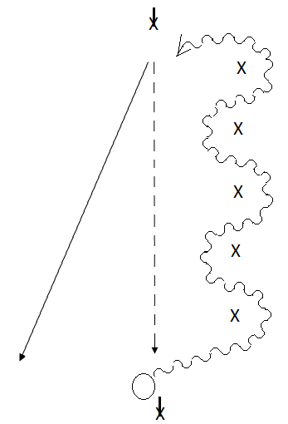

*Obrázek 2 – Slalom (Autor)*

**Cíle:** rozvoj koordinace pohybu a motoriky, zdokonalení přihrávky.

**Doba trvání:** 4 minuty.

**Seznam obrázků**

Tabulka 1- Dynamický strečink (Autor)……………………………………………….. 2-3

Obrázek 1- Přihraj a běž (Autor)……………………………………………………….. 4

Obrázek 2 – Slalom (Autor)…………………………………………………………….. 5